[中国医学科学院北京协和医学院某研究团队所发文章被质疑发生图片重叠](https://mp.weixin.qq.com/s?__biz=MzkzNTg2MDgwMQ==&mid=2247486544&idx=1&sn=5e873c0589da37a7487f938cbbacc343&chksm=c342299af5696aa8eba3ac63030e201e104cd7bacb66c0acb95204eda3bb270a4bb855c64ebb&scene=126&sessionid=1742663581)

plus[Pubpeer Plus](javascript:void(0);)2025-03-19 09:01:00河南



2013 年 12 月 13 日，中国医学科学院北京协和医学院Meng Jie 研究团队，在***Scientific Reports***上发表的题为**“Super-paramagnetic responsive nanofibrous scaffolds under static magnetic field enhance osteogenesis for bone repair in vivo”**的研究论文，**被质疑文中出现图片重叠。**

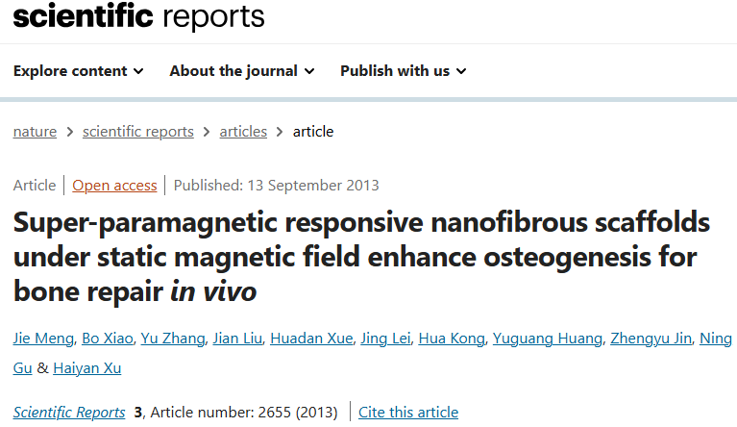

该文章于2025年1月在Pubpeer上被读者质疑：**文章出现图片重叠。**

图 1C 中的图像用于后来的出版物中，没有共同的作者来描述不同的材料。

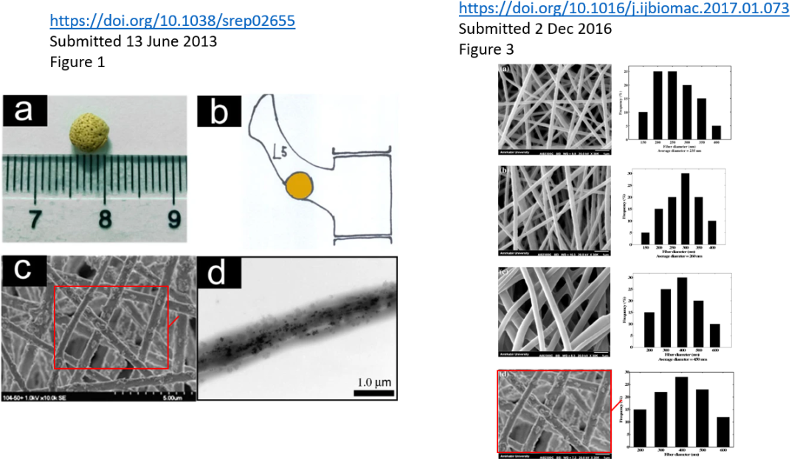

**相关消息**

https://pubpeer.com/publications/CBC8B1DE278B784F633CE3E14F1B95#1